江苏省仪征中学高三生物选择题专项训练四
一、单项选择题：本题包括20小题，每小题2分，共40分。每小题只有一个选项最符合题意。
1.下列关于细胞中化合物及其化学键的叙述, 正确的是
A.tRNA 分子中含有一定数量的氢键
B.每个ADP 分子中含有两个高能磷酸键
C.血红蛋白中不同肽链之间通过肽键连接
D.DNA 的两条脱氧核苷酸链之间通过磷酸二酯键连接
2.下列关于蛙胚胎发育过程的叙述,正确的是学科网
A.通过细胞分裂不断增加细胞数量,并在一定时期发生细胞分化
B.胚胎发育过程中细胞不断分裂,但不发生凋亡
C.随着细胞分裂次数的增加,蛙胚的有机物总量不断增加
D.发育过程中蛙胚从环境中获得的氧气和营养物质逐渐增加
3.下列关于细胞结构和功能的叙述,错误的是
A.性激素主要是由内质网上的核糖体合成
B.囊泡可以由内质网向高尔基体转运
C.膜蛋白的形成与核糖体、内质网、高尔基体有关
D 内质网既参与物质合成,也参与物质运输
4.下列叙述与生物学史实相符的是
A.孟德尔用山柳菊为实验材料,验证了基因的分离及自由组合规律
B.范·海尔蒙特基于柳枝扦插实验,认为植物生长的养料来自土壤、水和空气
C.富兰克林和威尔金斯对 DNA 双螺旋结构模型的建立也作出了巨大的贡献
D.赫尔希和蔡斯用35S 和32P 分别标记T2 噬菌体的蛋白质和DNA,证明了DNA 半保留复制
5.下列关于种群和群落的叙述,错误的是
A.一片草地上的所有灰喜鹊是一个灰喜鹊种群
B.可以用标志重捕法调查老房屋中壁虎的种群密度
C.演替达到相对稳定的阶段后,群落内物种组成不再变化
D.洪泽湖近岸区和湖心区不完全相同的生物分布,构成群落的水平结构
6.研究发现,人类免疫缺陷病毒(HIV)携带的 RNA 在宿主细胞内不能直接作为合成蛋白质
的模板。 依据中心法则(下图),下列相关叙述错误的是
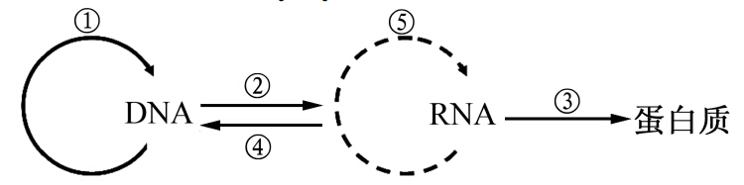

A.合成子代病毒蛋白质外壳的完整过程至少要经过榆于盂环节
B.侵染细胞时,病毒中的蛋白质不会进入宿主细胞
C.通过④形成的 DNA 可以整合到宿主细胞的染色体 DNA 上
D.科学家可以研发特异性抑制逆转录酶的药物来治疗艾滋病
7.下列关于染色体变异的叙述,正确的是
A.染色体增加某一片段可提高基因表达水平,是有利变异
B.染色体缺失有利于隐性基因表达,可提高个体的生存能力
C.染色体易位不改变基因数量,对个体性状不会产生学科网影响
D.通过诱导多倍体的方法可克服远缘杂交不育,培育出作物新类型
8.某医院对新生儿感染的细菌进行了耐药性实验,结果显示70%的致病菌具有耐药性。 下列
有关叙述正确的是
A.孕妇食用了残留抗生素的食品,导致其体内大多数细菌突变
B.即使孕妇和新生儿未接触过抗生素,感染的细菌也有可能是耐药菌
C.新生儿体内缺少免疫球蛋白,增加了致病菌的耐药性
D.新生儿出生时没有及时接种疫苗,导致耐药菌形成
9.下列关于人体内环境稳态与调节的叙述,错误的是
A.垂体分泌的促甲状腺激素,通过体液定向运送到甲状腺
B.人体遇冷时,甲状腺激素和肾上腺素均可参与机体产热调节
C.胰岛素和胰高血糖素的分泌主要受血糖浓度的调节,也受神经调节
D.饮水不足会引起垂体释放抗利尿激素,促进肾小管和集合管重吸收水
10.下列关于生态系统中物质循环和能量流动的叙述,正确的是
A.富营养化水体出现蓝藻水华的现象,可以说明能量流动的特点
B.生态系统中能量的初始来源只有太阳能
C.食物链各营养级中10% ～20%的能量会被分解者利用
D.无机环境中的物质可以通过多种途径被生物群落反复利用
11.下列关于神经兴奋的叙述,正确的是
A.神经元受到刺激时,贮存于突触小泡内的神经递质就会释放出来
B.神经递质与突触后膜上的受体结合,也可能抑制下一神经元
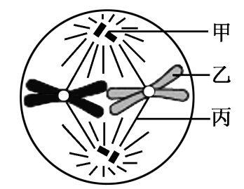
C.兴奋在反射弧中的传导是双向的
D.神经元细胞膜外 Na+的内流是形成静息电位的基础
12.右图为动物细胞分裂中某时期示意图,下列相关叙述正确的是
A.甲在分裂前期倍增并移向细胞两极
B.乙和丙在组成成分上差异很大
C.该时期细胞中染色体数是体细胞染色体数的两倍
D.该时期通过核孔进入细胞核的物质减少
13.下图是高产糖化酶菌株的育种过程,有关叙述错误的是
A.通过上图筛选过程获得的高产菌株未必能作为学科网生产菌株
B.X 射线处理既可以引起基因突变也可能导致染色体变异
C.上图筛选高产菌株的过程是定向选择过程
D.每轮诱变相关基因的突变率都会明显提高
14.下列生命活动中不需要ATP 提供能量的是
A.叶肉细胞合成的糖运输到果实 B.吞噬细胞吞噬病原体的过程
C.淀粉酶催化淀粉水解为葡萄糖 D.细胞中由氨基酸合成新的肽链

15.在“观察植物细胞的质壁分离和复原冶实验中,对紫色洋葱鳞片叶外表皮临时装片进行
了三次观察(如下图所示)。 下列有关叙述正确的是
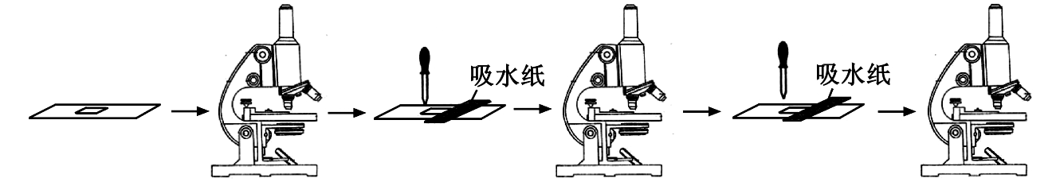

A.第一次观察时容易看到紫色大液泡和较大的无色细胞质基质区域
B.第二次观察时可以发现细胞质壁分离首先发生在细胞的角隅处
C.吸水纸的主要作用是吸除滴管滴加的多余液体,以免污染镜头
D.为了节约实验时间,通常可以省略第一次显微观察步骤
16.下列关于“DNA 的粗提取与鉴定冶实验叙述,错误 踿踿的是
A.酵母和菜花均可作为提取 DNA 的材料
B.DNA 既溶于2 mol / L NaCl 溶液也溶于蒸馏水
C.向鸡血细胞液中加蒸馏水搅拌,可见玻棒上有白色絮状物
D.DNA 溶液加入二苯胺试剂沸水浴加热,冷却后变蓝
17.下列关于生物多样性的叙述,错误的是
A.生态系统中捕食者的存在可以促进物种多样性的提高
B.把沼泽地改造成人造林是增加生物多样性的重要手段
C.花费大量人力物力保护无经济价值的物种是为人类生存发展保留空间
D.农田是具有高度目的性的人工生态系统,清除杂草与保护生物多样性的原则不矛盾
18.下列关于加酶洗衣粉的叙述,正确的是学科网
A.高温易使酶失活,因此冷水洗涤去污效果应该比温水好
B.洗衣粉中表面活性剂对碱性蛋白酶活性有一定的促进作用
C.在 pH 低于7. 0 的自来水中,碱性蛋白酶依然能起作用
D.洗衣粉中酶主要是通过快速分解溶在水里的污渍发挥作用
19.杜泊羊以其生长速度快、肉质好等优点,被称为“钻石级冶肉用绵羊。 科研工作者通过
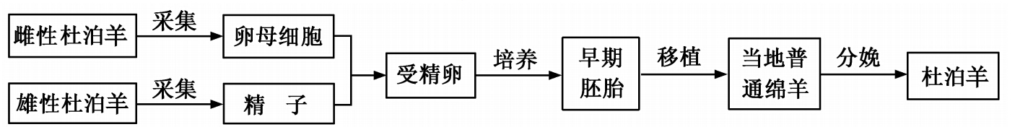
胚胎工程快速繁殖杜泊羊的流程如下图所示,相关叙述正确的是
A.为了获得更多的卵母细胞,需用雌激素对雌性杜泊羊进行处理
B.从卵巢中采集的卵母细胞可直接与获能的精子进行体外受精
C.为避免代孕绵羊对植入胚胎产生排斥反应,应注射免疫抑制剂
D.为了进一步扩大繁殖规模,可通过胚胎分割技术获得同卵双胎
20.关于基因控制蛋白质合成的过程,下列叙述正确的是
A.一个含 n 个碱基的 DNA 分子,转录的 mRNA 分子的碱基数是 n / 2 个
B.细菌的一个基因转录时两条 DNA 链可同时作为模板,提高转录效率
C.DNA 聚合酶和 RNA 聚合酶的结合位点分别在 DNA 和 RNA 上
D.在细胞周期中,mRNA 的种类和含量均不断发生变化
二、多项选择题：本部分包括5题，每题3分，共计15分。每题有不止一个选项符合题意。每题全选对者得3分，选对但不全的得1分，错选不得分。
21.下列关于人体免疫的叙述,正确的是
A.T 细胞受到抗原刺激后可直接转变为效应 T 细胞
B.B 细胞受到抗原刺激后增殖分化成浆细胞并产生抗体
C.过敏反应是人体特异性免疫应答的一种异常生理现象
D.人体内的巨噬细胞只参与非特异性免疫过程
22.关于生物组织中还原糖的鉴定,下列叙述正确的是
A.量取2 mL 斐林试剂时应优先选用5 mL 量筒而不用10 mL 量筒
B.隔水加热时,试管中液体的液面应低于烧杯中水的液面
C.在组织样液中加入斐林试剂后试管内液体呈现无色,加热后变成砖红色
D.实验结束时将剩余的斐林试剂装入棕色瓶,以便长期保存备用
23.下列关于基因工程技术的叙述,错误的是
A. 切割质粒的限制性核酸内切酶均特异性地识别6 个核苷酸序列
B. PCR 反应中温度的周期性改变是为了 DNA 聚合酶催化不同的反应
C. 载体质粒通常采用抗生素合成基因作为筛选标记基因
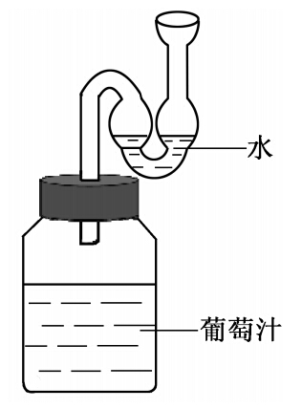
D. 抗虫基因即使成功地插入到植物细胞染色体上也未必能正常表达
24.某同学设计了右图所示的发酵装置,下列有关叙述正确的是
A.该装置可阻止空气进入,用于果酒发酵
B.该装置便于果酒发酵中产生的气体排出
C.去除弯管中的水,该装置可满足果醋发酵时底层发酵液中大量
醋酸菌的呼吸
D.去除弯管中的水后,该装置与巴斯德的鹅颈瓶作用相似

25.羟胺可使胞嘧啶分子转变为羟化胞嘧啶,导致 DNA 复制时发生错配(如右图)。 若一个 DNA 片段的两个胞嘧啶分子转变为羟化胞嘧啶,下列相关叙述正确的是
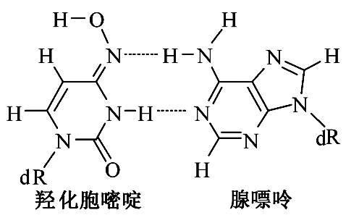

A.该片段复制后的子代 DNA 分子上的碱基序列都发生改变
B.该片段复制后的子代 DNA 分子中 G-C 碱基对与总碱基对的比下降
C.这种变化一定会引起编码的蛋白质结构改变
D.在细胞核与细胞质中均可发生如图所示的错配

选择题专项训练四参考答案
一、单项选择题：本部分包括20题，每题2分，共计40分。
1. A 2. A 3. A 4. C 5. C 6. B 7. D 8. B 9. A 10. D
11. B 12. B 13. D 14. C 15. B 16. C 17. B 18. C 19. D 20. D
二、多项选择题：本部分包括5 题，每题3 分，共计15 分。每题有不止一个选项符合题意。
21. BC 22. AB 23. ABC 24. ABD 25. BD

